Автор современных методик по семейному воспитанию
Метенова Надежда Михайловна

СЕМИНАР
для руководителей и педагогов ДОУ
«Эффективные формы очного и дистанционного взаимодействия педагога с семьей
в соответствии с требованиями ФГОС»

ПРОГРАММА

- Использование информационно-коммуникационных технологий в работе по педагогическому просвещению родителей.
- Эффективные формы взаимодействия с родителями. Авторская методика проведения родительских собраний, академии семьи и детства (новая методика для современных родителей).
- Рекомендации по подготовке к родительскому собранию с активным участием детей и родителей.
- Секреты успешного выступления и правила ведения дискуссии на родительском собрании.
- Приемы выхода из конфликтных ситуаций в ходе коллективных и индивидуальных встреч с родителями.
- Лайфхаки в организации индивидуальной работы с родителями в онлайн режиме.
- Организация работы родительского комитета в соответствии с новыми требованиями ФГОС.

Книги автора

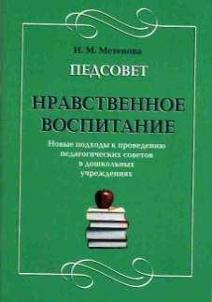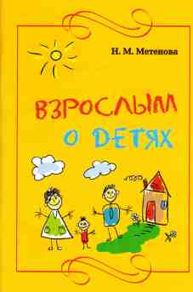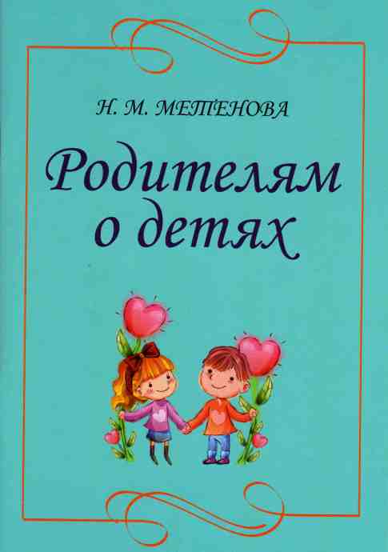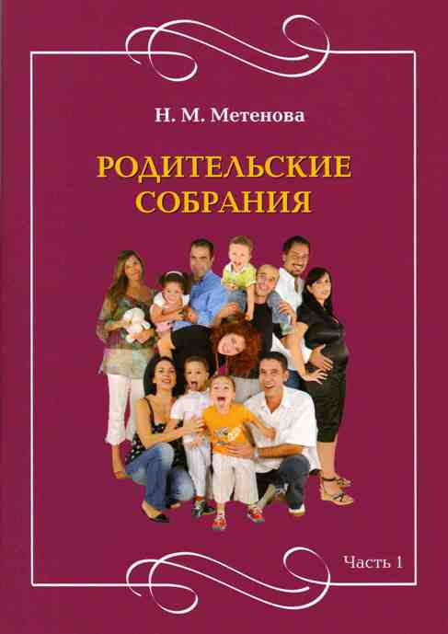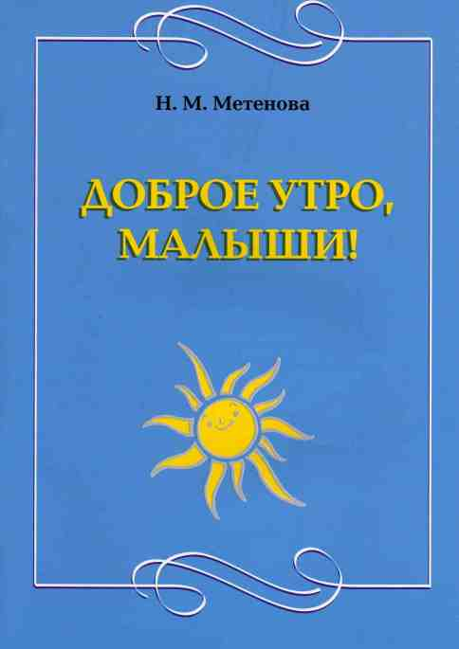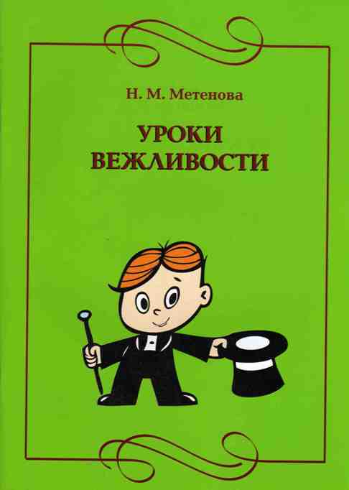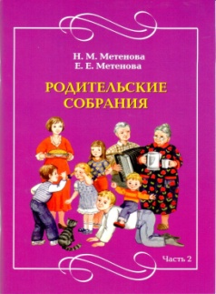

Тел.: (4852) 48-32-64, 8-905-633-78-15 Официальный сайт:
E-mail: metenovanm@mail.ru http://metenovanm.ru
Instagram: @nadezhdametenova

